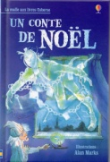
Un conte de Noel
1

Charles Dickens

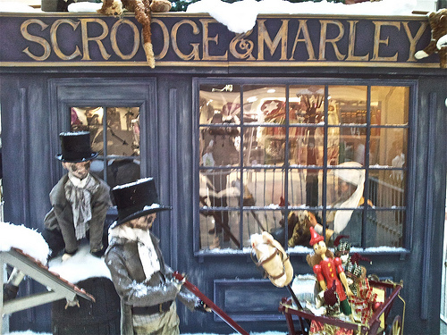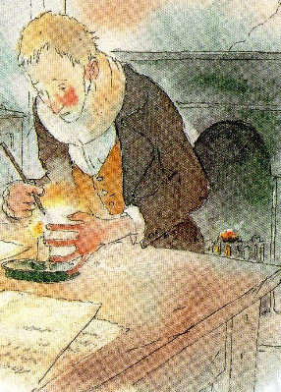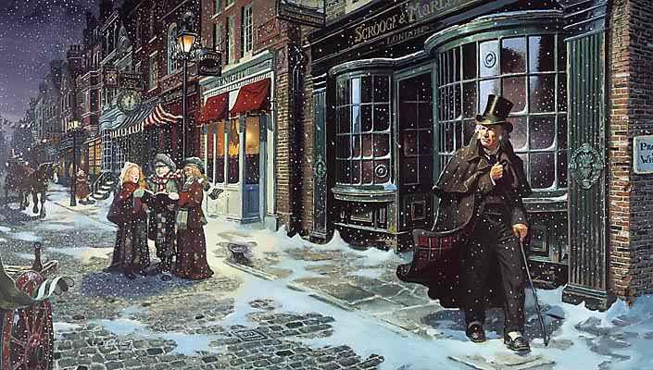

Marley a été l’ami de Scrooge. Maintenant Marley est mort.
Scrooge travaille avec Bob. Il a une banque.
Scrooge n’aime pas Noël.
Scrooge vit seul dans une grande maison.

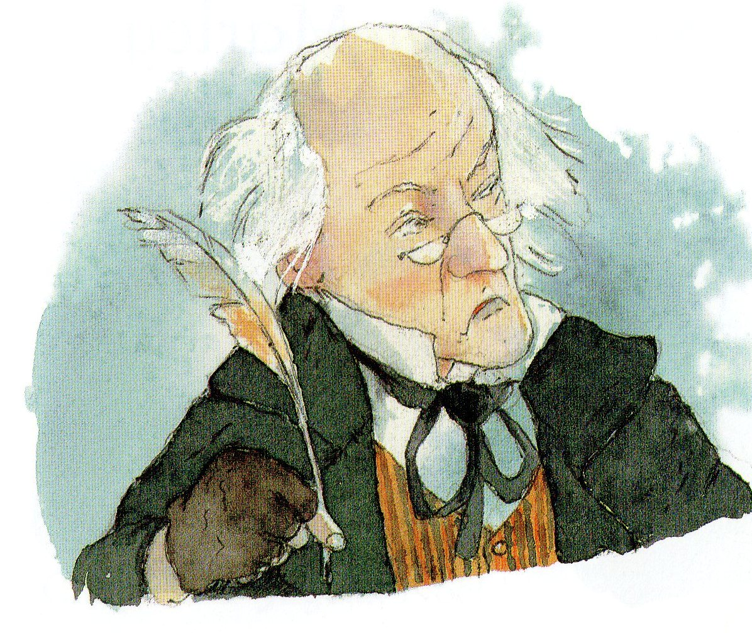
Scrooge

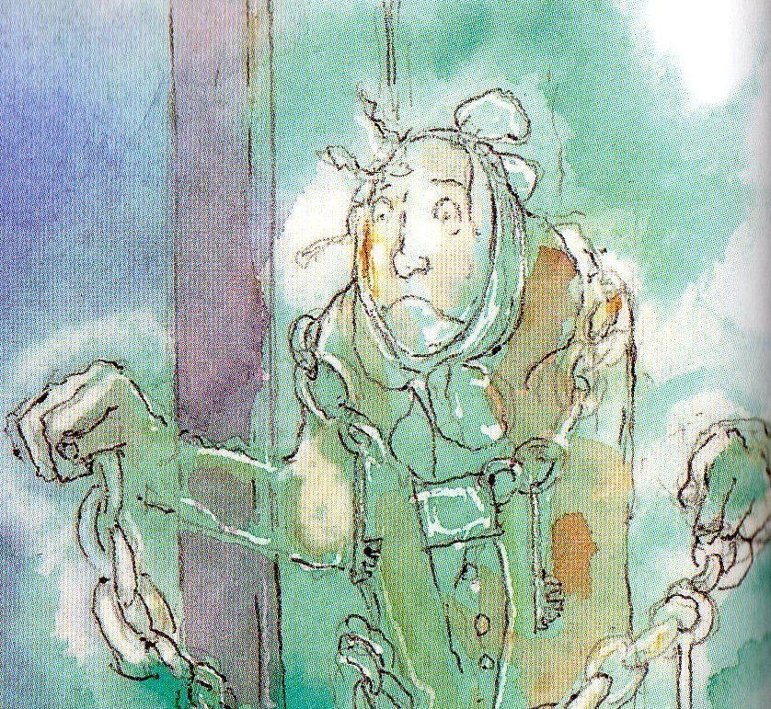
Marley

travaille

banque

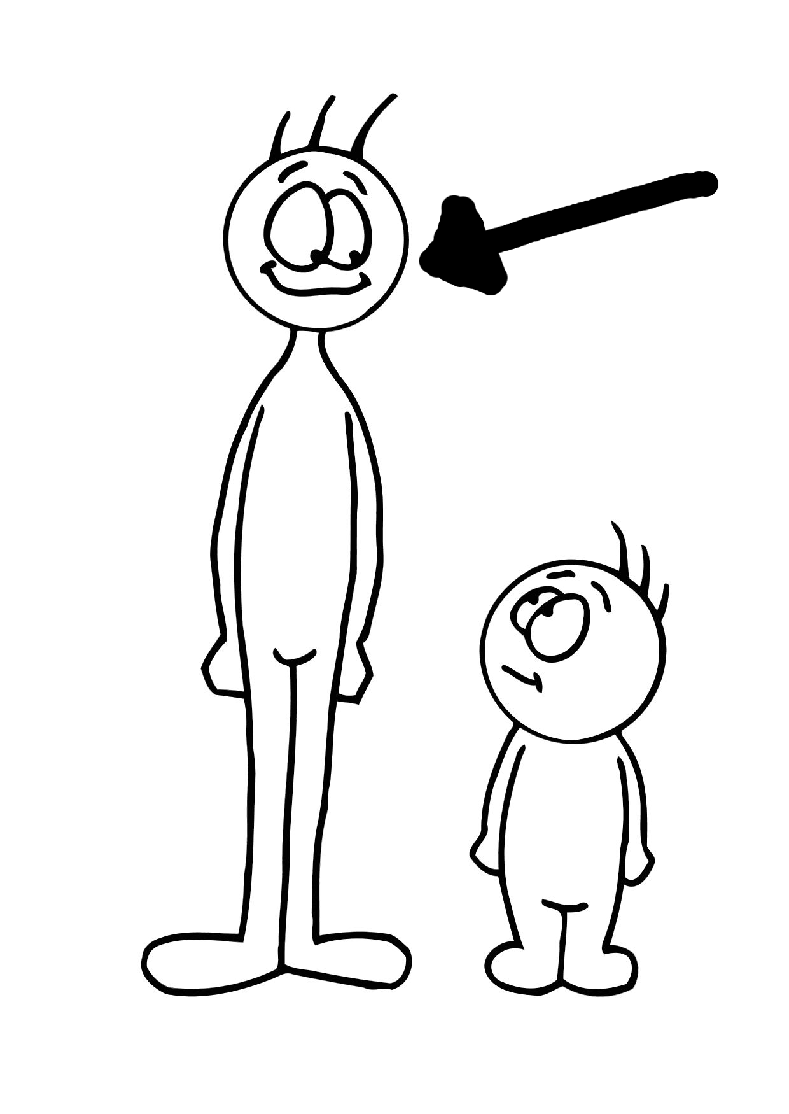
grande

maison

Un conte de Noel
2

Charles Dickens

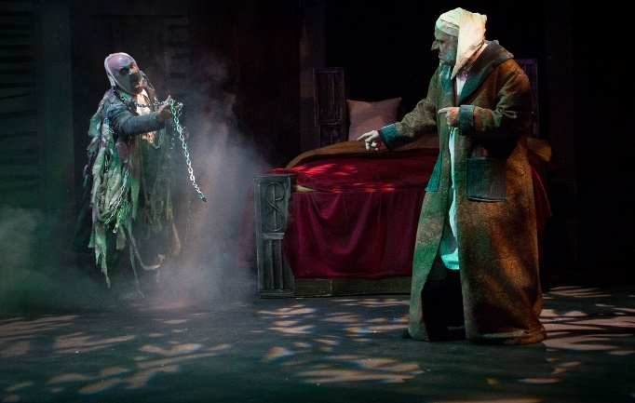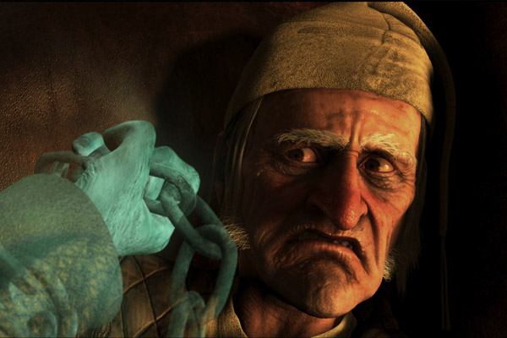

Scrooge entend du bruit. Il voit un fantôme. C’est Marley. Il a des chaînes.
Marley va envoyer trois fantômes voir Scrooge. Il dit :
« Écoute-les bien, sinon... »
Marley

entend

voit

fantôme

chaînes

envoyer

Un conte de Noel
3

Charles Dickens

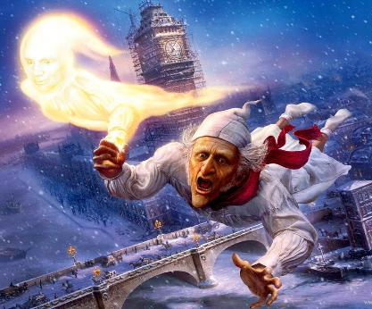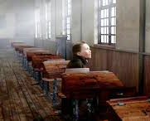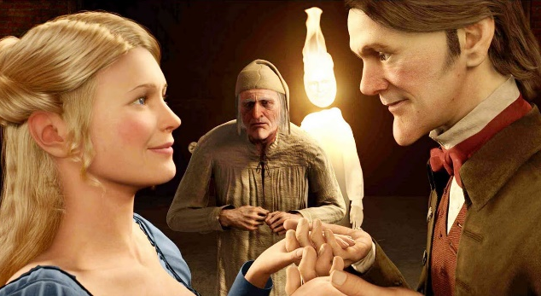

Il est minuit. Le fantôme des Noëls passés est là.
Il montre le passé à Scrooge. Scrooge à l’école. Scrooge avec sa petite amie.
Scrooge est tout seul et triste.
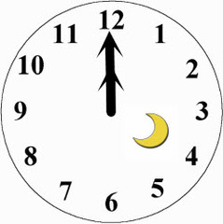
minuit

fantôme

montre

seul

triste

Un conte de Noel
4

Charles Dickens

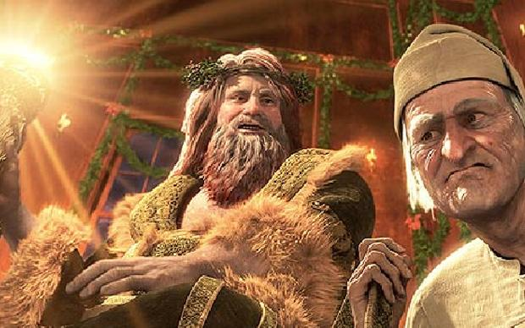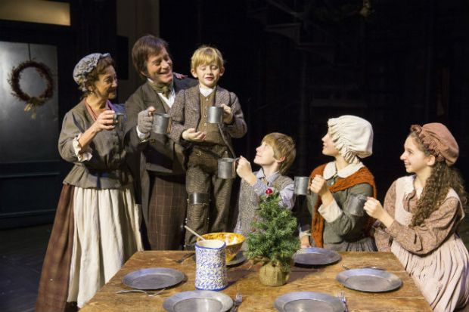

Il est une heure. Le fantôme des Noëls présents est là.
Il montre à Scrooge la nuit de Noël.
Bob a un fils qui s’appelle Tim. Il est malade. Il va mourir.
heure

fantôme

montre

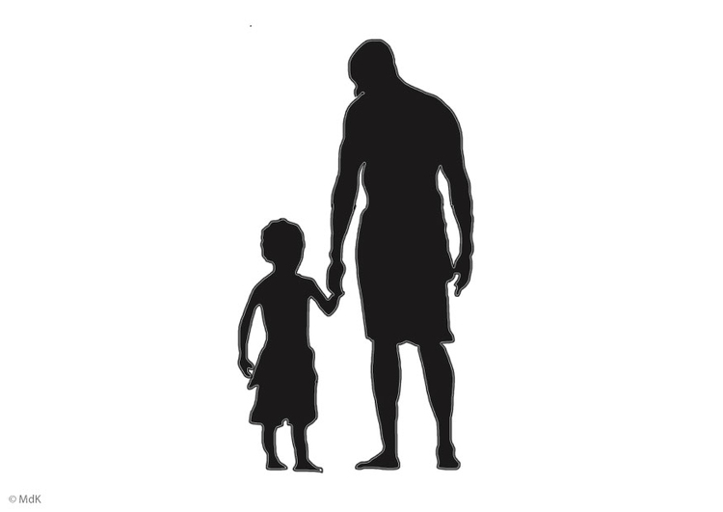
fils

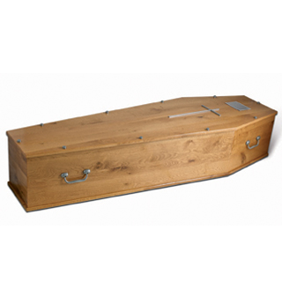
mourir

Un conte de Noel
5

Charles Dickens

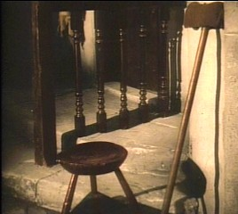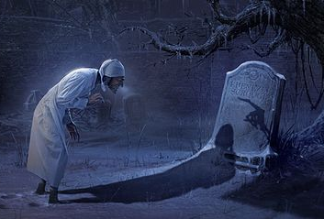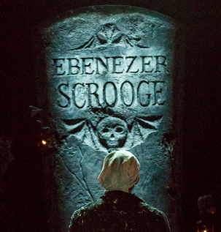

Le fantôme des Noëls futurs est là.
Il montre à Scrooge Tim qui est mort.
Un homme est mort. Les gens ne sont pas tristes. Sur sa tombe Scrooge voit marqué : Ebénézer Scrooge.
Scrooge est triste, il crie.
fantôme

montre

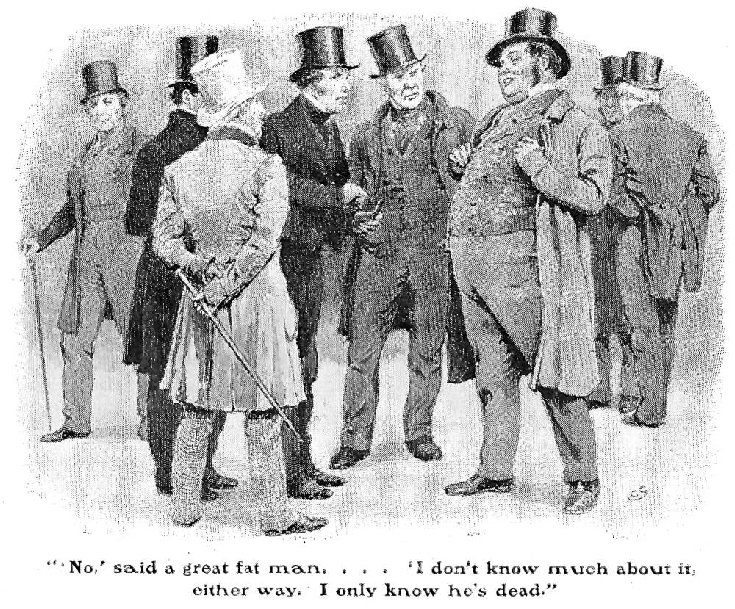
gens

triste

tombe

Un conte de Noel
6

Charles Dickens

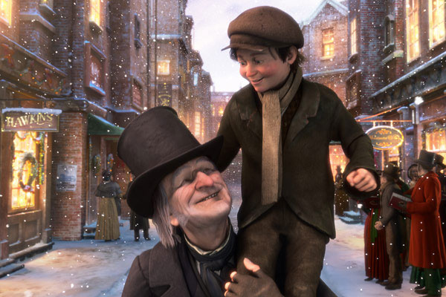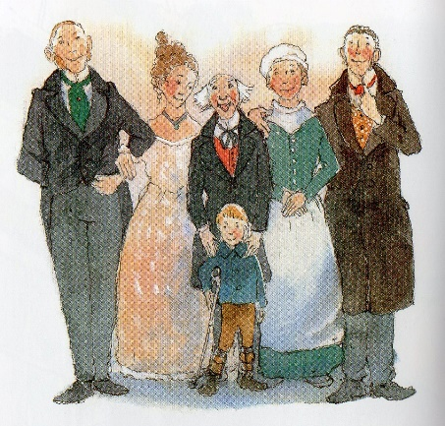

Scrooge se réveille. C’est le matin de Noël.
Il a écouté les fantômes.
Il est devenu gentil.
Il aide Bob et Tim. Il aide tous les gens de sa ville.
Scrooge fête toujours Noël maintenant.
réveille

écouté

fantômes

gentil

aide

gens

